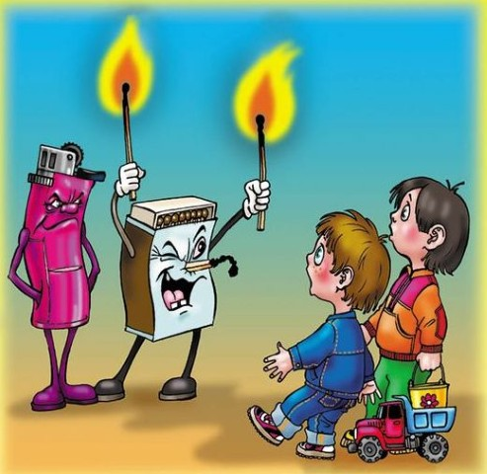
Отдел Надзорной Деятельности Курортного района напоминает, что одной из самых распространенных причин пожаров является шалость детей с огнем. Наибольшую опасность представляют игры детей с огнем в местах, скрытых от глаз взрослых - на строительных площадках, в подвалах, на чердаках и рядом с надворными постройками. В случае возникновения пожара его виновники получают тяжелейшие травмы, в самых критических ситуациях разбушевавшееся пламя приводит к их гибели. Между тем, чтобы избежать подобных трагедии достаточно следовать простым правилам:
- прежде всего, старайтесь не оставлять детей без присмотра, контролируйте, чем они занимаются в свободное время.
- чаще напоминайте ребенку об опасности игры с огнем. Нужно стремиться к тому, чтобы ребенок осознал, что спички - не игрушка, а огонь – не забава, чтобы у него сложилось впечатление о пожаре, как о тяжелом бедствии для людей;
- не оставляйте на виду спички, зажигалки;
- научите детей правильно пользоваться бытовыми электроприборами;
- расскажите им, как правильно действовать при экстремальной ситуации, ведь очень часто у ребенка срабатывает пассивно-оборонительная реакция и вместо того, чтобы убежать от огня, дети прячутся, забиваются в угол;
- если же возникла необходимость оставить ребенка на время одного, прежде чем уйти, проверьте, спрятаны ли спички, выключен ли газ и электроприборы, погашен ли огонь в печке;
- если ваш ребенок иногда остается дома один, то обязательно напишите на листке бумаги все необходимые телефоны экстренной помощи. Они всегда должны находиться на самом видном месте, и первой строкой должен быть написан телефон «101». Убедитесь, что ребенок знает свой адрес;
- помните, что если пожар произойдет по причине детской шалости и причинит кому-либо ущерб, то родители несут за это ответственность в установленном законом порядке;
- если вы отправляетесь на отдых со своими детьми, будьте бдительны и держите их в поле зрения.
Незаменимый помощник в изучении правил безопасной жизнедеятельности -портал детской безопасности МЧС России "Спас-экстрим" (http://www.spas-extreme.ru). Покажите этот полезный сайт своим детям, чтобы они могли с интересом и удовольствием получать полезные знания. Телефон пожарных и спасателей – «101».

ОНД Курортного района
УНДПР ГУ МЧС России по Санкт-Петербургу

Территориальный отдел по Курортному району УГЗ ГУ МЧС России по г. Санкт-Петербургу

